

Agencija Kouzon i Sani Resort Vas pozivaju na letnju studentsku praksu 2015. u Grčkoj
Prezentacija i Intervju sa predstavnicima Hotela 11. Decembra 2014 u 8: 30, FOAJE SKC
Uslovi :
- Odlično poznavanje engleskog jezika , spremnost na naporan rad i duge smene pogotovo u vrhu sezone, spremnost za rad u timu i sticanje novih znanja, poželjno poznavanje Nemačkog, Ruskog ili Grčkog jezika za pozicije na front desk-u.
- Fiksna mesečna nadoknada 420 eur, mogućnost za bakšiš na nekim pozicijama (beach bar water, Macaroni restaurant waiter...), smeštaj (sobe za 2-4 osobe) i hrana (3 obroka dnevno) obezbeđeni, prevoz od smeštaja do hotela i nazad obezbeđen, zdravstvena zaštita .
- Po završetku programa kandidatima se izdaje zvanični sertifikat o završenoj letnjoj praksi kao i preporuka za buduće poslodavce.
- Trajanje ugovora od 2 – 5 meseci zavisno od pozicije, prvi termini startuju u Maju 2015, 5-6 radnih dana nedeljne (u vrhu sezone broj slobodnih dana može biti redukovan u zavisnosti od potreba hotela).
- Raspoložive pozicije : Waiter/waitress , Hostess, Front desk officer (Greek or fluent German is mandatory)
Prijavljivanje se vrši slanjem CV-a na engleskom jeziku na adresu serbia@kouzon.com.mk, više informacija na telefone 018-523374 i 018-257413 radnim danima 09-17h. Agencija Kouzon je agencija specijalizovana za zapošljavanje u sektoru turizma i ugostiteljstva i izvođenje programa stručnog usavršavanja u inostranstvu. www.kouzon.com.mk
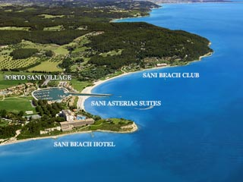
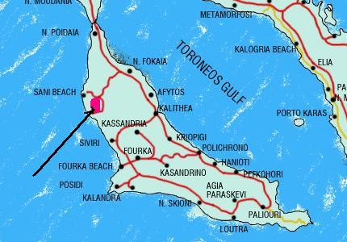
SANI RESORT, is located in Kassandra, Chalkidiki. Constituted of four luxurious 5* Hotels and a yacht marina & OCEANIA CLUB, an Ultra All Inclusive Hotel at N. Moudania, Chalkidiki, offers great professional opportunities and internships for the summer 2013 (April-October)

AVAILABLE POSITIONS:

• Front office department (Receptionists – Grooms)
• Guest relations department
• Food & beverage department (Waiters & Bartenders for main
Restaurants, a la cart restaurants, traditional taverns, pool bars,
Main bars, beach bars, discos)
• Kitchen department
• Housekeeping department
• Beauty & Wellness department
• Entertainment department (Entertainer – Kindergarten assistants)

TERMS & CONDITIONS
• Duration of employment: 3-6 months
• Working days: 5-6 days per week
• Shifts: Continuous or split shifts (Depending on the season)
• Breaks: 30 minutes per shift
• 3 first days are training & orientation
• Payment: Monthly payment between the 8th and the 12th of each month

PROVISIONS:
• Health insurance
• Monthly salary
• Accommodation (2-4 roommates)
• 3 meals daily at the staff restaurants
• Transportation to & from work
• Uniform and linen
• Discounts, free entrance to Sani Festival, free use of sports center
• Free doctor service
• Bonus

